
AUCLAIR PERSINFORMATIE
_______________________________________________________________________________________

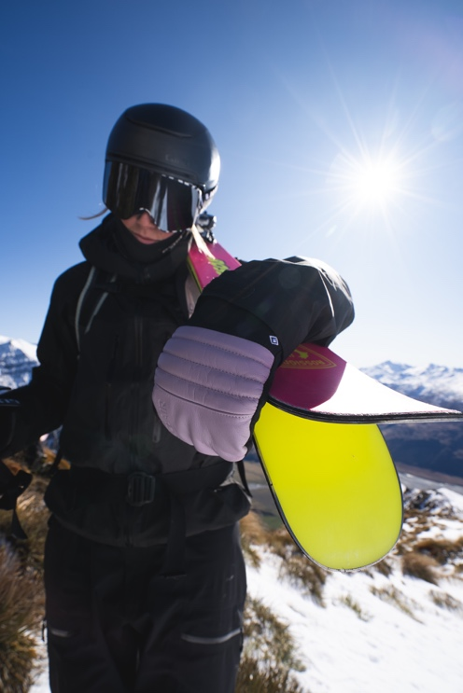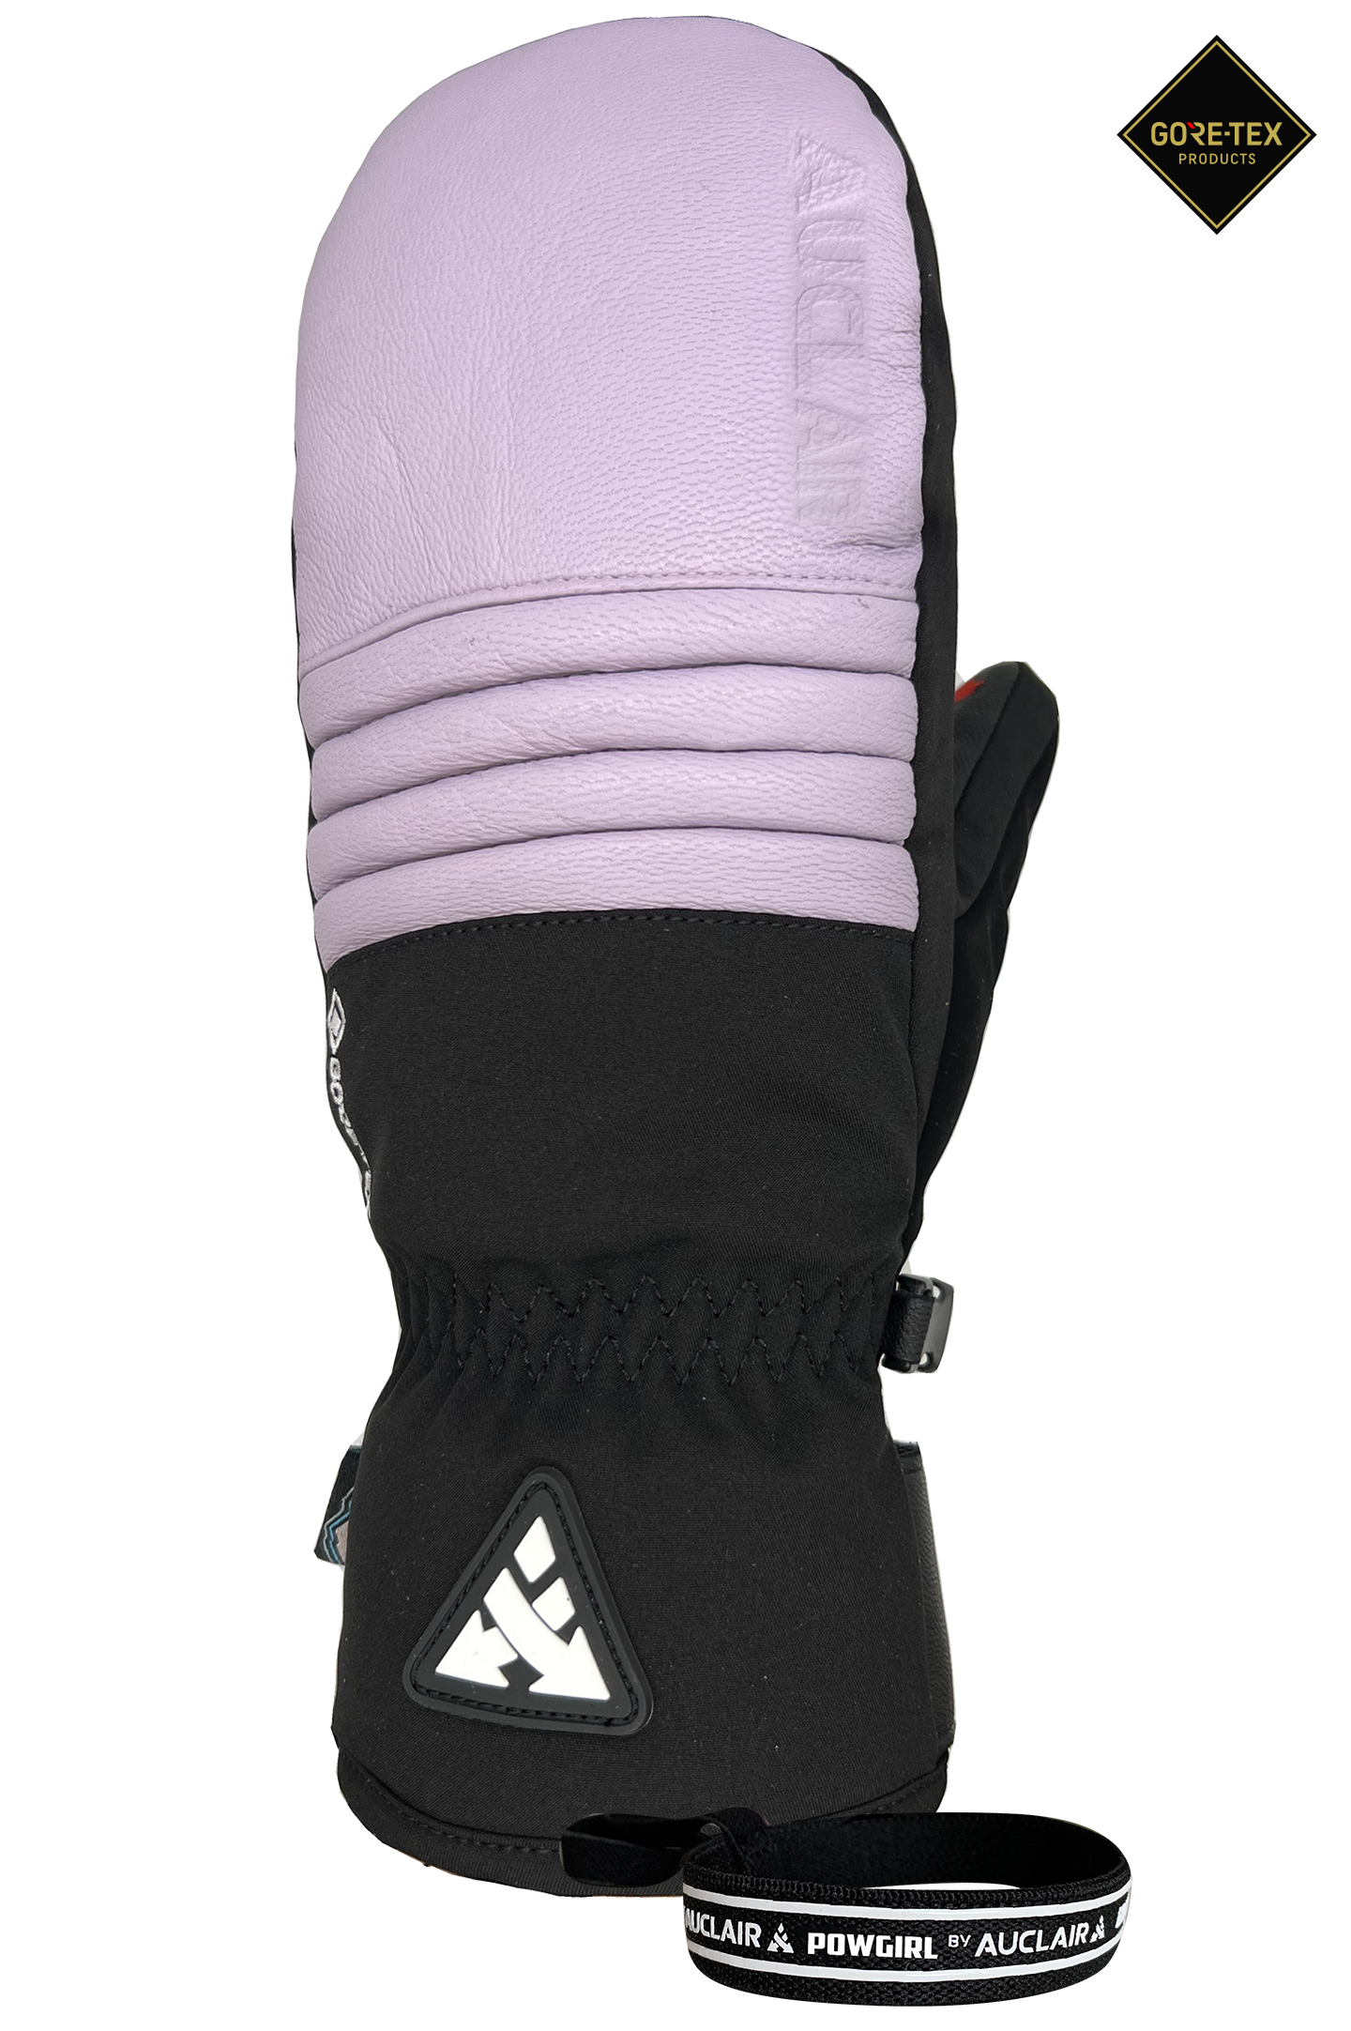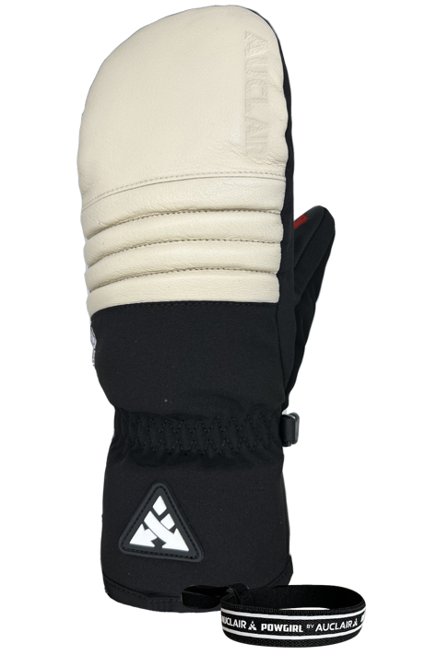

Persbericht
November 2025

Pure prestatie met vrouwelijke finesse
Powgirl by Auclair: Gear Designed for Women, by Women

De Igloo GTX ski-handschoen uit de Powgirl-collectie van Auclair is technisch, comfortabel en elegant. Alles wat je wenst op de piste in één stijlvolle want: uitzonderlijke warmte, ongeëvenaarde bescherming en een verfijnde pasvorm.

Ontworpen voor vrouwen die niets aan het toeval overlaten, combineert deze want GORE-TEX Active-technologie met een doordachte, vrouwelijke snit. Het membraan is maximaal ademend en volledige waterdicht, zodat je handen droog en comfortabel blijven, ook tijdens de meest intensieve dagen op de berg.

De geïsoleerde constructie houdt warmte vast zonder bewegingsvrijheid te beperken, terwijl de versterkte palm zorgt voor extra grip en duurzaamheid. Van stormachtige afdalingen tot zonnige carving-runs: deze want beweegt mee met jouw ritme.

Powgirl: kracht, stijl en perfecte pasvorm
Met de nieuwe Powgirl-collectie zet Auclair een duidelijke standaard: wintersportgear moet niet alleen functioneel zijn, maar ook vrouwelijk, comfortabel en esthetisch verfijnd. Waar unisex-modellen vaak tekortschieten, sluit de Powgirl-lijn perfect aan op de anatomie van vrouwenhanden, voor meer controle, gevoel en vertrouwen op elk terrein.

Informatie
Verkrijgbaar in de betere wintersportzaken. Meer informatie op www.auclair.com.

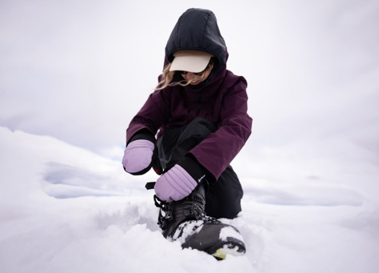

Over Auclair
Auclair, opgericht in Canada in 1945, staat bekend om zijn combinatie van outdoor-passie en innovatie. Het merk levert handschoenen en wanten van topkwaliteit, met een sterke focus op duurzaamheid, comfort en veiligheid. Dankzij vernieuwend design en hoogwaardige materialen zijn de producten bestand tegen de zwaarste winterse omstandigheden. Auclair richt zich op iedereen die avontuur zoekt en het maximale uit het buitenleven wil halen. Proudly Canadian since 1945.

Voor de redactie

Perscontact NL/BE
Van de Vorst PR
Wil van de Vorst
+31 (0) 654 22 44 88
wil@vandevorstpr.nl

Beeldmateriaal vindt u in de Press Room op: www.vandevorstpr.nl

